Svalornas veckobrev v.39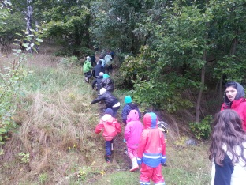Hej!
En bra vecka, igen. Vi börjar få in rutiner för vad som ska ske återkommande varje vecka, med eget arbete ibland och hur läxor ska delas ut osv.
På måndagen hade skolan trygghetsråd. Det betyder att Kari, specialpedagog, Tove, kurator och ibland rektor Maria sitter en gång i månaden med representanter från varje klass och diskuterar trygghet (både fysisk och social). Deras protokoll läses sedan upp på klassråd senare.
På tisdagen hade vi stormöte och fortsatte verkstadsgrupperna. Alla årskurser ska ju helst läsa, skriva och lyssna på läsning varje dag. Hoppas det går bra med läsläxorna där hemma också! Glöm inte att skriva på ditt barns läsläxlapp varje gång du lyssnat på ditt barn. Vad gäller 3:ornas matteläxa så blev den lite svårare än tänkt…Jag har sagt att de får försöka på att lösa problemen, eller stryka (men då förklara varför uppgiften var för svår).
Svalorna får mycket beröm för att de jobbar på bra och arbetsron är ofta hög. Det är som sagt en mycket trevlig grupp! Lärarjakten hade vi i onsdags. Det var lyckat. Syftet med Lärarjakten är ju att faddrar/fadderbarn lär känna varandra ännu mer. Alla var jätteduktiga! Barnen har skrivit i sina händelseböcker om det.
Jag kommer att kalla åk 1 på utvecklingssamtal inom ett par veckor. Läs nedan om viktiga datum framöver:
Viktigt v.40
LÄXOR v 40-41
Åk 1: Mattepapper, inlämnas 1/10
Fortsätt läsa 15 min i boken. Glöm inte signera.
Åk 2: Matteläxa. Lämnas 1/10. Veckans ord kap 5 till fre Läsläxa läs 15 minuter
Åk 3: Matteläxa- 1/10 , veckans ord kap 5 till fre. Läsläxa, läs högt 15 min.

-På tisdag slutar vi 14.20 (temaverkstad).
v. 41
-7/10 Fotografering, kl 9.00
-8/10 Åk 3 till Hogsla by, mer info kommer
-10/10 Svalorna på museum, mer info kommer
-11/10 Utearbetsdag på Kastanjen (se lapp)
Kl 10 startar den.
Trevlig helg!

Sanna, Nataly och Elias!

